ОСОБЕННОСТИ МЕТОДИКИ ПРЕПОДАВАНИЯ ДИСЦИПЛИНЫ «РИСУНОК» НА СТАРШИХ КУРСАХ СПЕЦИАЛЬНОСТИ «ДЕКОРАТИВНО-ПРИКЛАДНОЕ ИСКУССТВО И НАРОДНЫЕ ПРОМЫСЛЫ (ХУДОЖЕСТВЕННАЯ КЕРАМИКА)

Курасова Виктория Валерьевна
преподаватель спецдисциплин,
председатель цикловой комиссии по рисунку,
ГПОУ «Кемеровский областной художественный колледж» Россия,
г. Кемерово, e-maill: nika6606@mail.ru

Учебная дисциплина «Рисунок» является стержневой составляющей художественного образования. Без навыков, полученных на занятиях рисунком, невозможна ни одна профессиональная художественная деятельность. Благодаря рисунку развивается умение изображать трехмерность предмета и его положение в пространстве, способность передавать отношение к натуре, воспитывается художественная форма видения, чувство ритма и пропорций, уверенность и точность линии. С рисунка начинается воплощение творческого замысла.
Таким образом, система художественно-графической подготовки является важнейшим моментом в формировании будущего специалиста. В этом процессе особую роль играет качественный уровень преподавания рисунка и, в частности, рисования фигуры человека. Качество подготовки студентов во многом зависит от правильно выбранного пути, эффективных методов преподавания рисунка.
Образовательным стандартом определена двойственная функция учебного курса "Рисунок". С одной стороны, он несет прикладное значение - служит развитию профессиональных навыков. С другой - формирует объемно-пространственное, конструктивное и художественно-композиционное мышление у будущих специалистов. Однако современные образовательные стандарты не предусматривают достаточное количество учебных часов, отводимых на дисциплину «Рисунок» специальности «Декоративно-прикладное искусство и народные промыслы (художественная керамика)», требующихся для всесторонней художественной подготовки студентов, которая так необходима для решения синтеза художественно-производственных задач.
В предлагаемых условиях преподавателю приходится избирательно относиться к используемым в рисунке методам и пластическим приёмам, прибегать к поиску наиболее эффективных путей совершенствования методики преподавания рисунка, её функциональности, информативности, оставаясь при этом в рамках общих методических установок сформированных многовековой традицией академического художественного образования. Учитывая особый подход к задачам рисунка, для данной специфики художественного образования специальности ДПИ, следует отметить, что рисунок должен отличаться, прежде всего, аналитическим подходом к изображению натуры, способствовать решению конкретных изобразительных задач. Основные характеристики такого рисунка - это тональная условность изображения форм и, прежде всего, выразительность объемно-пространственной сущности предмета. Светотеневая моделировка формы применяется ограниченно (упрощённо), исключительно для подчеркивания пространственности формы, и подчинена двум основным задачам – выявлению композиционного силуэтного пятна и конструкции объемной формы, ее пластики.

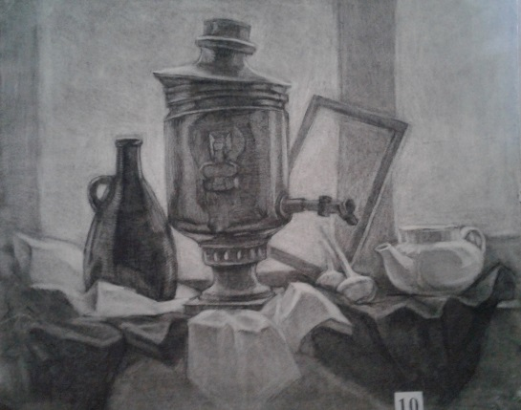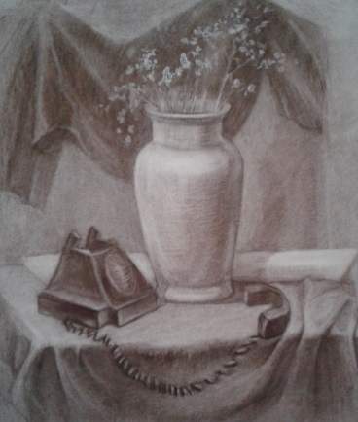

На протяжении всего курса обучения система художественно-графической подготовки основана на взаимосвязи линейно-конструктивного принципа изображения и тонального решения основных пластических особенностей формы. Такой подход к выполнению рисунка требует от студента логического суждения, умения представлять в пространстве взаимосвязь и соотношения частей предметов и одновременно позволяет развить у студентов такие важные профессиональные качества, как объемно-пространственное и композиционное мышление, дать студентам знания и навыки для решения формальных и элементарно-композиционных задач.
Рисование фигуры человека занимает особое место в программе дисциплины «Рисунок». В связи с исключительной сложностью данной темы, рисование фигуры человека в учебной программе колледжа находится на завершающей стадии обучения, на 3-4 курсе. Множество факторов необходимо учитывать студентам в процессе работы над рисунком для успешного осваивания необходимых в художественно-творческой деятельности профессиональных навыков.
Для состоявшегося учебного рисунка фигуры человека характерно распределение на важные составляющие и второстепенные. Свойство нашего зрения состоит в том, что оно не способно одновременно уделять равное внимание разным частям рисунка, этот процесс рассматривания должен проходить во времени. Поэтому студентам предлагается, изображая натуру, найти зрительные приоритеты и части рисунка, несущие ассистирующие функции. Особенно важно отметить это в парных частях — руках, глазах и т.д. Находя важные моменты в рисунке, следует не перечислять их, а находить между ними связи, чтобы возникли ритмы на всей изобразительной поверхности. Например, рисуя кисть руки, надо не пересчитывать детально пальцы, сообщая им тем самым неестественность и вырванность из контекста рисунка, а увидеть форму руки целиком и обозначить пальцы не как отдельные элементы, а как ритм освещенных и темных поверхностей, ракурс общей формы сгиба кисти и закончить обозначением контрформы, пространства между одним или двумя пальцами. Таким образом сложная с анатомической и конструктивной точки зрения форма — кисть руки — становится органично вписанным в рисунок узлом, не вываливающимся из пространства и не концентрирующим взгляд зрителя только на себе.

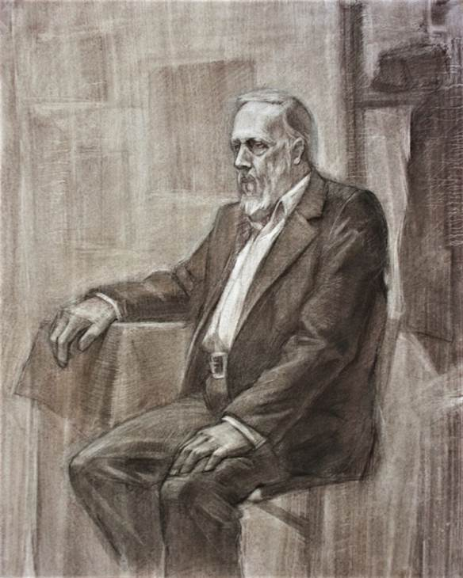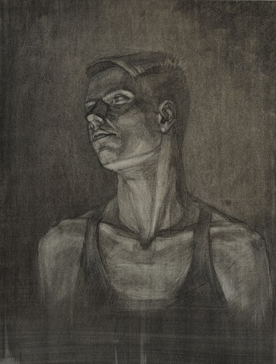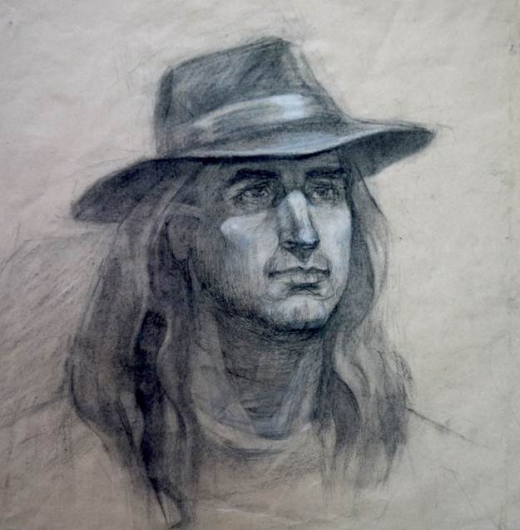

Рисуя лицо важно не разрывать общность видения листа, не углубляться в построение и детализирование фрагментов лица, важно привить студентам понимание, что в связи со всеми перечисленными выше требованиями к рисунку нельзя игнорировать конструирование и внимательное отношение к форме. Часто неплохой по своим изобразительным качествам рисунок теряет свою ценность из-за досадной невнимательности автора к простой геометрии, например стулу, на котором сидит модель. Из-за неверно переданной формы стула происходит деформация анатомии модели, и перспективное искажение пространственной глубины. Использование данного метода позволяет грамотно и осознанно заниматься изображением фигуры человека в процессе обучения. Он способствует пониманию закономерности тонального решения пластического пятна на плоскости в зависимости от конструктивного анализа его формы.
Художественно-образное решение рисунка, его выразительность зависит не только от конструктивного анализа формы, светотени, но и от грамотного применения изобразительных материалов. Система графических приемов включает в себя разнообразные технические материалы, начиная с карандаша, угля, сангины, соуса и других рисовальных материалов, каждый из которых обладает своими особенностями. Материал диктует форму и технику исполнения рисунка своими свойствами и изобразительными возможностями, что делает его не только техническим фактором. Использование «мягкого материала» в решении программных задач позволяет в короткий срок, ограниченный стандартами типовой программы, и минимальными выразительными средствами передать в рисунке пространство, трехмерность, тональную цветность, светотень; совершенствовать изобразительный язык, меняя стилистику, варьируя и комбинируя материалы, добиваясь желаемого результата в контексте конкретной задачи.

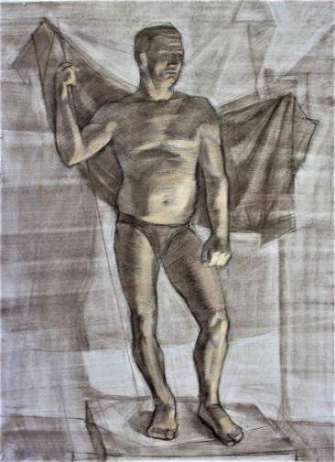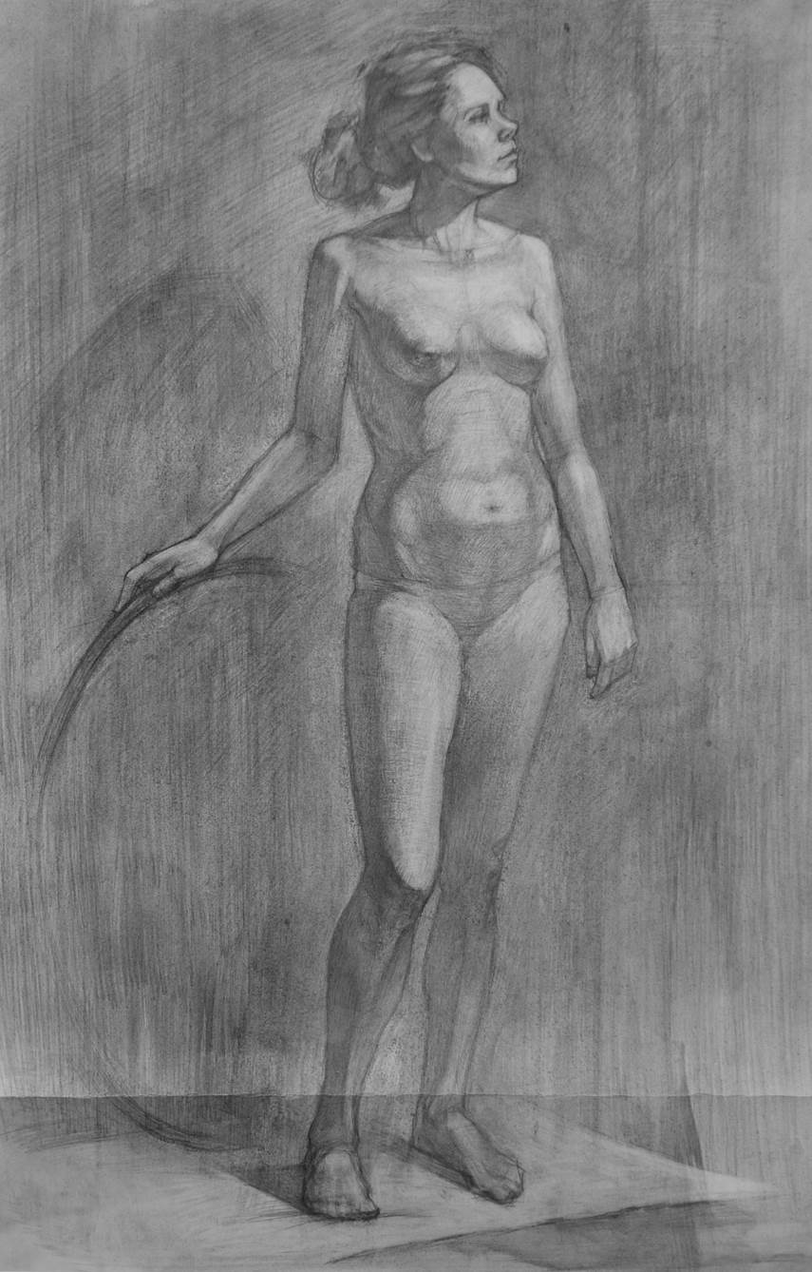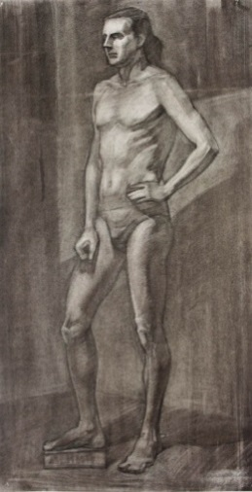

Вопрос технологии также занимает важное место в процессе художественно-графической подготовки студентов. Любое искусство помимо фантазии и образного мышления требует высокого технического мастерства, от которого во многом зависит исход творческой деятельности. Практика показывает, что отсутствие технических навыков у студентов является основной причиной отставания в выполнении программных заданий. Осваивание техники и технологии работы с различными графическими материалами происходит непосредственно в мастерской под руководством преподавателя, а также в самостоятельной работе студентов, направленной на получение дополнительной информации к пройденному материалу.
Особенность представленной методики состоит в том, что художественная целостность изображения фигуры человека складывается из совокупности множества факторов. Таких, как композиционность, принцип целостности изображения (подчинение всех частей одной общей форме), конструктивный анализ формы, тональная силуэтность в решении пластического пятна, а также определённой степени «сделанности», продиктованной ограниченным временем исполнения.
В заключение хотелось бы отметить, что рисунок — наиважнейшая составляющая изобразительного искусства — пользуется все меньшей популярностью из-за вытеснения его фотографией и новыми компьютерными технологиями, позволяющими через различные фильтры добиваться псевдорукотворных эффектов. Но цель нашего образования не только сохранить и передать молодым художникам основы рисунка, но и зажечь живой интерес к познанию натуры и дать основной, сильный импульс для динамичного творческого развития.

СПИСОК ЛИТЕРАТУРЫ:

1. Гильдебранд А., Проблема формы в изобразительном искусстве и собрание статей / Гильдебранд Адольф. - М. : Логос, 2017. – 144 с.
2. Ивахнова, Л.А. Обучение учащихся способам и техникам работы художественными материалами как средство развития творческих способностей [Текст] / Л.А. Ивахнова // История, проблемы и перспективы художественно-педагогического образования : материалы Междунар. науч.-практ. конф. — Омск : Изд-во Академия, 2015. — С. 378 — 387.
3. М.А. Кречетова Методика преподавания рисунка Учебно-методическое пособие для студентов, обучающихся по дисциплине «Рисунок» по направлению «Графика». — М. : МГУПимениИванаФедорова, 2016. — 26 с.
4. Медведев, Л. Г., Формирование графического художественного образа на занятиях по рисунку / Л. Г. Медведев. — М., 2016. — 159 с.
5. Неменский, Б. М. Педагогика искусства/ Б. М. Неменский. — М.: Просвещение, 2017. — С. 143.
6. Рабинович М.У. Пластическая анатомия и изображение человека на ее основах. – М.: Изобразительное искусство, 2017. – 128с.
7. Ростовцев Н.Н. О педагогической деятельности и методах преподавания. — Омск : Изд-во ОмГПУ, 2012. — 246 с.

